Получение флуоресцентных кластеров золота в присутствии ДНК
Иванова Н.К.
Аспирантка,2 курс аспирантуры
Московский государственный университет имени М.В.Ломоносова, химический факультет
Москва, Россия
E–mail:n.ivanova1618@gmail.com
Нанокластеры благородных металлов представляют собой частицы размером меньше 2 нм, при этом они обладают выдающейся каталитической активностью и флуоресцентными свойствами. В сравнение с другими кластерами металлов, нанокластеры Au (НКAu) обладают рядом достоинств, в том числе: низкими показателями токсичности, высокой стабильностью, и возможностью контроля длины волны флуоресценции, изменяя условии синтеза. Благодаря своим уникальным свойствам НКAu могут применяться в катализе и биомедицинских технологиях, в особенности для обнаружения различных молекул и ионов[1-2].Одним из возможных способов получения НКAu является синтез с использованием полимерных матриц в качестве стабилизатора. Среди различных макромолекул ДНК широко используются для получения наночастиц и нанокластеров золота, ввиду эффективного взаимодействия ионов золота и нуклеотидов, входящих в состав ДНК.
В данной работе мы показали возможность получения НКAu в присутствии ds-ДНК без использования дополнительных восстановителей, при этом, образование НКAu возможно при условии синтеза с ДНК в сильнощелочной среде и при дополнительном нагревании (значение pH больше 9 и T 90−95ºC). Синтезированные в данных условиях НКAu обладали ярко выраженной флуоресценцией λ_{em} 520−530 нм (при λ_{ex} 365 нм), интенсивность флуоресценции значительно изменялась в зависимости от соотношения ДНК-Au при постоянной начальной концентрации HAuCl₄.Согласно полученным данным максимальная интенсивность флуоресценции достигается при соотношении ДНК-Au10:1, дальнейший избыток ДНК не приводит к росту флуоресценции.
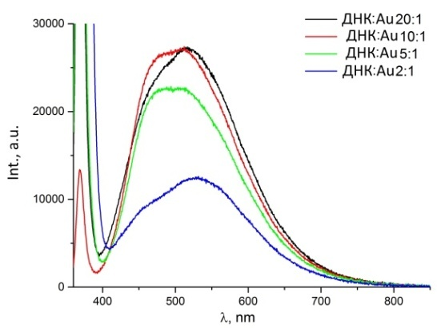
Рис. 1. Спектры флуоресценции НКAu при различных соотношениях ДНК:Au, (c HAuCl₄ 0.4 мМ, λ_{ex}=365 нм)
Синтезированные НКAu были устойчивы в течение длительного времени. Более того, интенсивность флуоресценции оставалась практически постоянной при снижении pH до нейтральной среды и увеличении ионной силы. Все перечисленные свойства полученных НКAu делают их потенциально применимыми для различного биомедицинского назначения.
Литература
1. Molaabasi F. Et al. Hydrogen peroxide sensitive hemoglobin-capped gold nanoclusters as a fluorescence enhancing sensor for the label-free detection of glucose // RSC Advances. 2015, №.5(42). p. 33123–33135.
2. Hu D. et al. Highly selective fluorescent sensors for Hg²⁺ based on bovine serum albumin-capped gold nanoclusters // Analyst. 2010, №135(6). p. 1411–1416.

